臺南市左鎮區公所
性別讀書會成果報告
區公所 | 臺南市左鎮區公所 | 時間日期 | 110年5月12日  16:30-17:30，共計1小時
書籍名稱 | 第二座山-讀書會 | 導讀者  (服務單位、職稱) | 張慈敏  臺南市左鎮區公所-主任
活動目的及  活動簡介 | 活動目的:  辦理讀書會-書名「第二座山」，藉由讀書會向與會人員宣導人生由四個承諾所定義：志業、家人、人生觀、社會。而能否實踐第二座山的人生，取決於是否慎選與執行這些承諾。第二座山，也是面對婚姻的人生。婚姻是數十年的承諾，是兩個人成為一體的結合。但對美滿婚姻的攻擊，來自三個層面。第一，許多人會採取自保至上的態度，不把所有雞蛋放進婚姻這個籃子裡。第二，許多人發現自己的婚姻其實沒有想像中那麼完美，只能勉強湊合過下去。第三，個人主義主導的文化削弱了美滿婚姻的定義。婚姻這件事，當我們全心投入時會比較安全，缺乏熱情時最危險。第二座山，更是面對人生觀和信仰的人生。  活動簡介：  透過讀書會宣導互動，無論從哪個性別觀點出發，性別平等與互相尊重，從來就不是一個只關注單一性別的議題。現實婚姻裡，重視性別平等，並不是為了抬高社會中的單一性別群體或是打壓特定的性別，而是希望透過這樣的討論和改變，讓家庭生活都可以美滿婚姻。 | 合作單位 | □有，合作單位名稱_________  ▓無
參加對象 | 本所同仁及社區民眾 | 參加人數 | 性別 |  |  | 共計
 |  |  | 女 | 男 | 其他
 |  |  | 10 | 0 | 0 | 10

性別讀書會活動照片
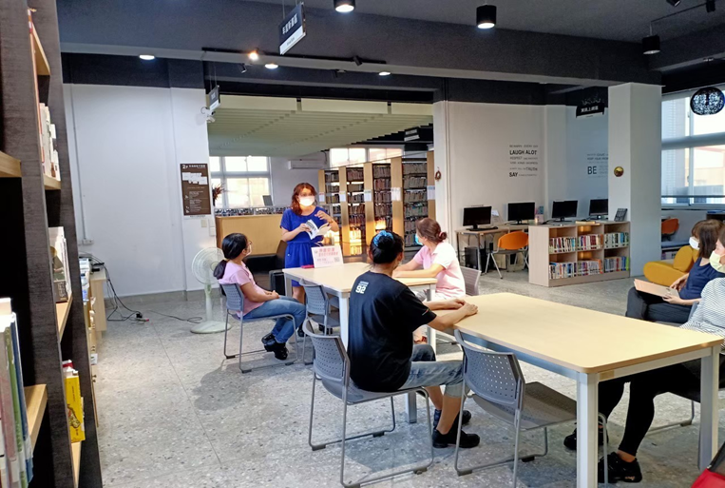
第二座山-讀書會
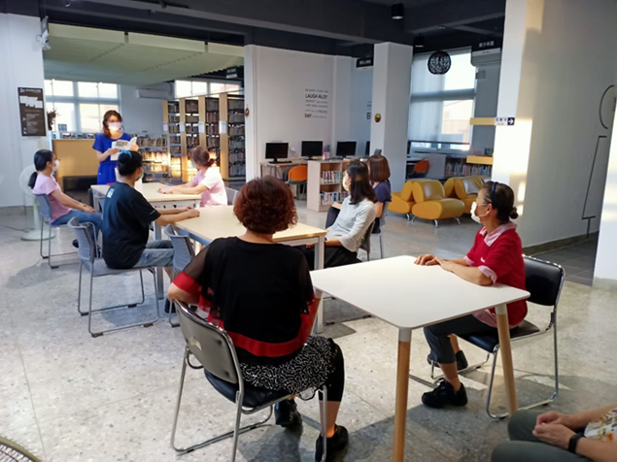
第二座山-讀書會

